Федеральное государственное образовательное бюджетное

учреждение высшего образования

**«Финансовый университет при Правительстве Российской Федерации»**

**(Финансовый университет)**

Колледж информатики и программирования

**Lab 8**

**Тема:** Безопасность и обслуживание баз данных

Студент: Мандриков М. С.

Группа: 4ИСИП-619

Преподаватель: Сибирев И. В.

Москва 2022

•Механизм переноса базы данных

•Резервное копирование

•Генерация скриптов базы данных

Создание резервной копии

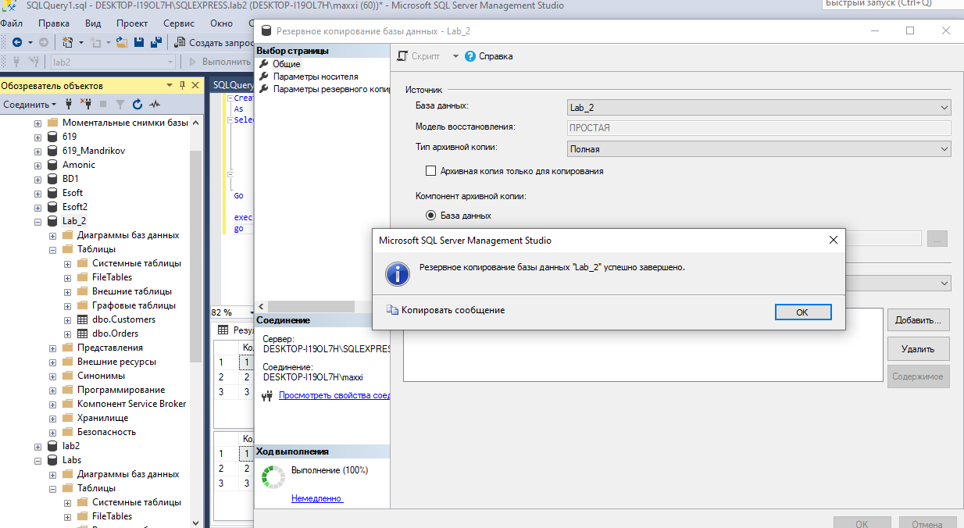

Восстановление резервной копии

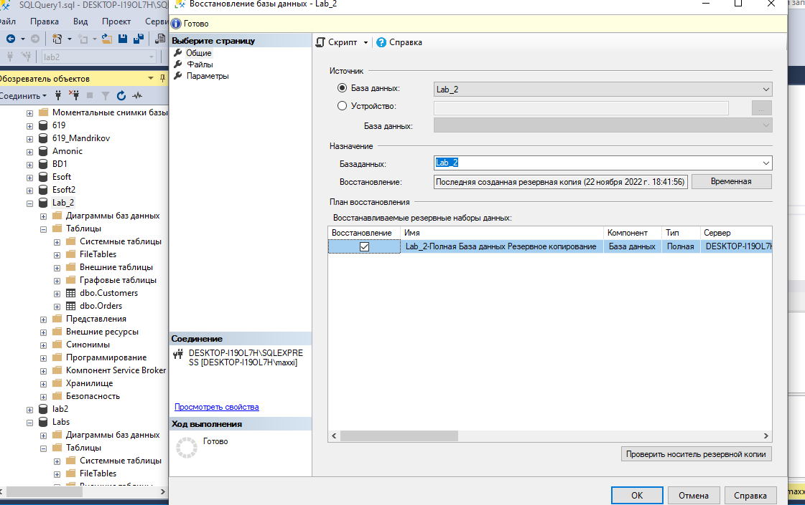

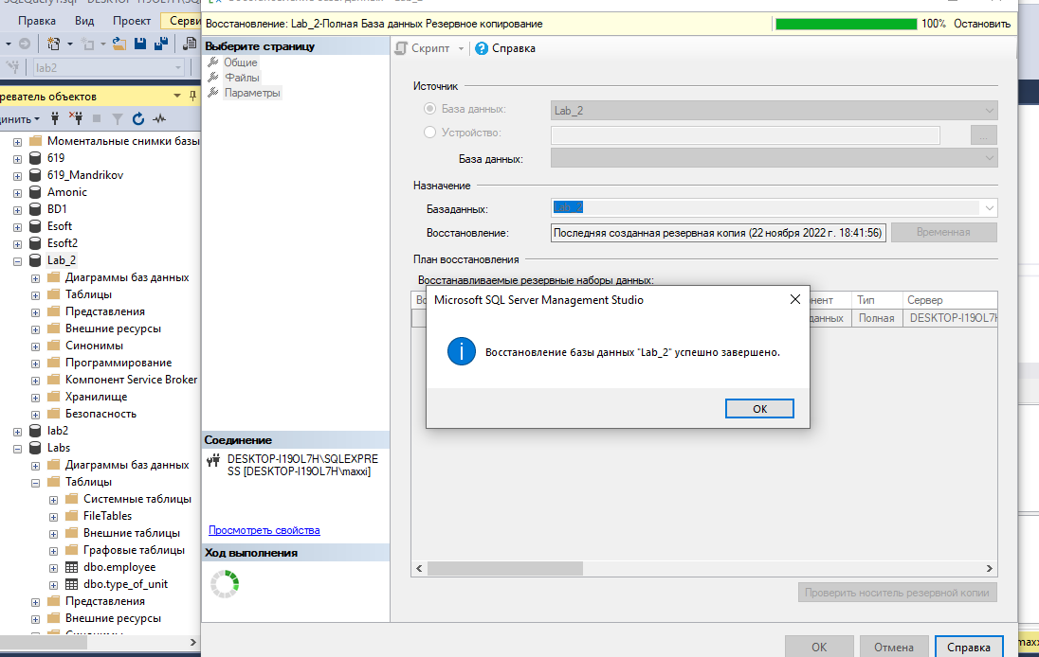

Генерация скриптов базы данных

